**5 ПРОГРАММА И МЕТОДИКА ИСПЫТАНИЙ**

Испытание программного средство проводилось путем взаимодействия с приложением для выявления ошибок и несоответствий в заявленных функциональных возможностях и реальных возможностях готового продукта.

Объектом испытаний является программный продукт в том виде, в котором он предоставлен на прикрепленном компакт-диске.

**5.1 Содержимое компакт-диска**

На компакт-диске находятся следующие файлы:

1. Файл формата exe для установки программного средства;
2. Несколько файлов формата xml, в которых хранятся параметры каскадов Хаара для поиска дорожных знаков;
3. Файл формата txt, в котором находятся параметры обученной сверточной нейронной сети, состоящей из 13 слоев и способной классифицировать 11 видов дорожных знаков;
4. Файл с презентацией, описывающей основные возможности программного средства.

**5.2 Тестирование программного средства**

Тестирование программного средства проводилось путем выполнения всех действий, необходимых для полной обработки видеозаписи и сохранения полученных результатов.

Изображение главного экрана приложения находится на рисунке 5.1.

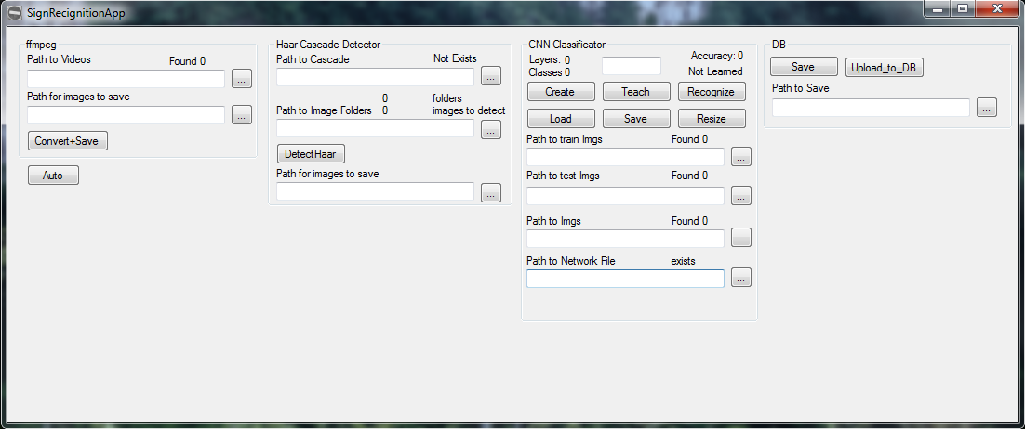

Рисунок 5.1 – Главный экран приложения

На главном экране можно увидеть иконку и название приложения, поля ввода путей к файлам, поле ввода точности для обучения нейронной сети, кнопки открытия директорий для указания путей к файлам и папкам, кнопки для выполнения других действий. Необходимо провести тестирование всех компонентов приложения для выявления допущенных ошибок.

**5.2.1 Тестирование полей ввода данных**

Поля ввода принимают любые значения и не выполняют проверку содержимого. При изменении значения поля ввода пути к файлу или папке выполняется попытка загрузки содержимого и при ее выполнении изменяется соответствующее поле, в котором отображается состояние этих файлов.

**5.2.2 Тестирование кнопок**

Тестирование кнопки выбора пути к папке с видеозаписями проводилось методом проверки реакции на те, либо иные действия и сравнения с ожидаемой реакцией.

Открытие папки, с видеозаписями правильного формата.